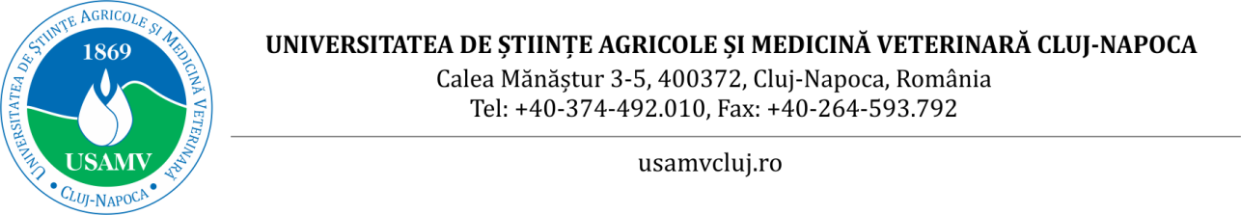

**Asist. dr. Georgiana Deak, primul Diplomat european în Parazitologie Veterinară de la USAMV Cluj-Napoca**

Universitatea de Științe Agricole și Medicină Veterinară (USAMV) Cluj-Napoca anunță o realizare importantă a unui specialist din cadrul Facultății de Medicină Veterinară: obținerea de către Asist. Dr. Georgiana Deak a titulaturii de Diplomat al Colegiului European de Parazitologie Veterinară (European College of Veterinary Parasitology – ECVP), o premieră pentru universitatea noastră.

Diploma de specialist recunoscută la nivel european a fost obținută de către Asist. dr. Georgiana Deak în urma stagiilor efectuate la Universidad de Murcia (Spania), completate cu perioade de formare în Germania, Italia, Elveția și Franța, precum și cu stagii de cercetare în Algeria și în Insulele Galápagos. Aceste experiențe internaționale i-au permis să își dezvolte o viziune amplă asupra diversității și complexității relațiilor parazit-gazdă în ecosisteme variate.

Activitatea sa științifică se concentrează în special pe paraziții carnivorelor domestice și sălbatice și pe parazitologia clinică veterinară, domenii în care combină abordările de laborator cu observațiile clinice din teren.

”Pe lângă activitatea de cercetare, sunt pasionată de formarea studenților și a tinerilor cercetători, pe care îi încurajez constant să își descopere pasiunea pentru parazitologie și să urmeze o carieră în acest domeniu fascinant. Cu atât mai mult, obținerea titlului de Diplomat european reprezintă nu doar o etapă profesională de excepție, ci și o recunoaștere a pasiunii, dedicării și muncii în echipă. Sunt profund recunoscătoare mentorilor, colegilor și familiei, care m-au susținut de-a lungul acestui drum lung și frumos”, a precizat Asist. dr. Georgiana Deak.

În prezent, Asist. dr. Georgiana Deak, care face parte din colectivul Disciplinei de Parazitologie a Facultății de Medicină Veterinară, din 2021, coordonează un proiect de cercetare dedicat paraziților zoonotici transmiși de către purici, contribuind astfel la o mai bună înțelegere a riscurilor pe care aceștia le pot reprezenta pentru sănătatea animalelor și a omului.

”Facultatea noastră investește permanent în perfecționarea cadrelor didactice prin această formă de pregătire postuniversitară, de excelență profesională. Ne bazăm în primul rând pe perfecționarea internațională a acestora și dezvoltarea bazei materiale, proces care s-a dezvoltat vizibil în ultimii 10 ani. Suntem conștienți de responsabilitatea funcționării în cadrul facultății a trei centre internaționale de pregătire a rezidenților europeni/americani, alți șase diplomați internaționali și 17 rezidenți în diferite programe de pregătire, aspecte care permit dezvoltarea internațională a învățământului medical veterinar clujean. Mai menționăm că unii colegi deveniți diplomați europeni au obținut titlurile în premieră pentru Europa de Est, iar colega noastră Asist. dr. Georgiana Deak este primul diplomat european din facultate în domeniul parazitologiei. Acest lucru este un motiv în plus pentru noi să punem accentul pe excelență în educație”, a declarat Prof. dr. Nicodim Fiț, decanul Facultății de Medicină Veterinară.

La facultatea din cadrul USAMV Cluj-Napoca activează încă șase specialiști care au obținut anterior titulatura de Diplomat, după cum urmează:

* Prof. Dr. Andrei Daniel Mihalca, Diplomat European College of Zoological Medicine (din 2014), în prezent și președinte al colegiului;
* Prof. Dr. Marian Aurel Taulescu, Diplomat European College of Veterinary Pathologists (din 2018);
* Prof. Dr. Alexandru-Flaviu Tăbăran, Diplomat American College of Veterinary Pathologists (din 2018);
* Asist. Dr. Corina-Gina Toma, Diplomat European College of Veterinary Pathologists (din 2023);
* Conf. dr. Constantin Cerbu, Diplomat European College of Veterinary Public Health, subspecialitatea Population Medicine (din 2024)
* Conf. dr. Alexandra Mureșan, Diplomat al Colegiului European de Medicină Internă Ecvină (ECEIM - European College of Equine Internal Medicine) (din 2024).